无 锡 成 霖 科 技 有 限 公 司
成霖科技有限公司是一家专业生产各类电子防潮箱、氮气柜等电子设备的高科技企业。企业座落于无锡国家高新技术产业园区。公司生产的CHENGLIN牌湿度控制类产品已广泛用于各行业。
公司主要于：电子、军工、研发机构、光伏产业、零部业等。
推荐产品
温湿度环境警示看板
98升超低湿电子防潮箱
160升超低湿电子防潮箱
240升超低湿电子防潮箱
320升超低湿电子防潮箱
540升超低湿电子防潮箱
1436升六门超低湿电子防潮箱
160升全自动氮气柜
1436升4门防静电烤漆机型
178升3抽屉中湿度防潮箱
产品类别
温湿度看板及监测软件
电子寄存柜
超低湿电子防潮箱(1%~10%RH)
低湿度电子防潮箱(10%~20%RH)
中湿度电子防潮箱(20%~60%RH)
全自动氮气柜(1%~60%RH)
永久性防静电烤漆防潮箱
资讯管理机型
快速除湿装置

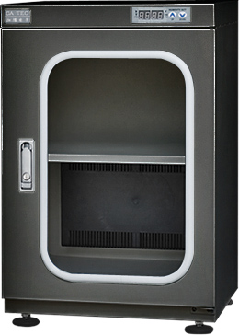
产品展示 > 超低湿电子防潮箱(1%~10%RH)
产品名称：98升超低湿电子防潮箱 （推荐产品）
产品类别：超低湿电子防潮箱(1%~10%RH)
产品编号：CLC98D
外形尺寸：W448*D400*H688
湿度范围1%~10%RH全自动
产品特性：
98升超低湿电子防潮箱
编号：CLC98D
湿度范围1%~10%RH全自动
外形尺寸：W448*D400*H688 mm
层板数量：1
电源： 220V 50/60HZ 平均功率：18W
*数码显示，湿度传感器采用国际著名品牌
*采用1mm及1.2mm优质钢板制作，多处加强结构，承重性能好
*表面处理采用先进的有18道工序组成的粉体烤漆，耐腐蚀性强
*可调整支撑
*门镶3.2mm高强度钢化玻璃
*平面加压把手锁一体化设计
*用于湿度敏感类材料的存放，防潮保管，如IC等湿度特别敏感的材料存放
*可选购防静电烤漆，颜色为黑色
可选购不锈钢材料制造

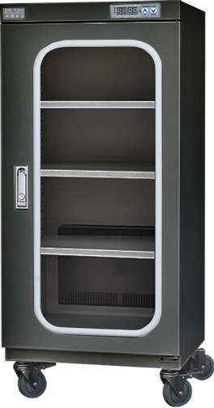
产品名称：160升超低湿电子防潮箱 （推荐产品）
产品类别：超低湿电子防潮箱(1%~10%RH)
产品编号：CLC160D
外形尺寸：W448*D450*H1010mm
湿度范围1%~10%RH全自动
产品名称：160升超低湿电子防潮箱 （推荐产品）
产品类别：超低湿电子防潮箱(1%~10%RH)
产品类型：CLC160D
外形尺寸：W448*D450*H1010mm
湿度范围1%~10%RH全自动
产品特性：
160升超低湿电子防潮箱
编号：CLC160D
湿度范围1%~10%RH全自动
外形尺寸：W448*D450*H1010 mm
层板数量：3
电源：220V 50/60HZ
平均功率：20W
*数码显示，湿度传感器采用国际著名品牌
*采用1mm及1.2mm优质钢板制作，多处加强结构，承重性能好
*表面处理采用先进的有18道工序组成的粉体烤漆，耐腐蚀性强
*可移动带刹车脚轮方便移动及固定
*门镶3.2mm高强度钢化玻璃
*平面加压把手锁一体化设计
*用于湿度敏感类材料的存放，防潮保管，如IC等湿度特别敏感的材料存放
*可选购防静电烤漆，颜色为黑色
可选购不锈钢材料制造

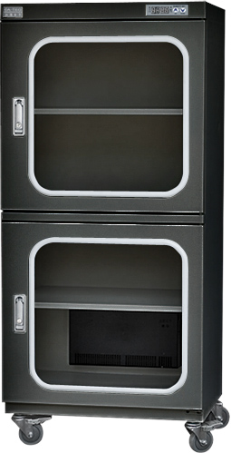
产品名称：240升超低湿电子防潮箱 （推荐产品）
产品类别：超低湿电子防潮箱(1%~10%RH)
产品编号：CLC240D
外形尺寸：W598*D400*H1310mm
湿度范围：1%~10%RH全自动
产品特性：
240升超低湿电子防潮箱
编号：CLC240D
湿度范围：1%~10%RH全自动
外形尺寸：W598*D400*H1310mm
层板数量：3
电源：220V 50/60HZ 平均功率：20W
*数码显示，湿度传感器采用国际著名品牌
*采用1mm及1.2mm优质钢板制作，多处加强结构，承重性能好
*表面处理采用先进的有18道工序组成的粉体烤漆，耐腐蚀性强
*可移动带刹车脚轮方便移动及固定
*门镶3.2mm高强度钢化玻璃
*平面加压把手锁一体化设计
*用于湿度敏感类材料的存放，防潮保管，如IC等湿度特别敏感的材料存放
*可选购防静电烤漆，颜色为黑色
可选购不锈钢材料制造

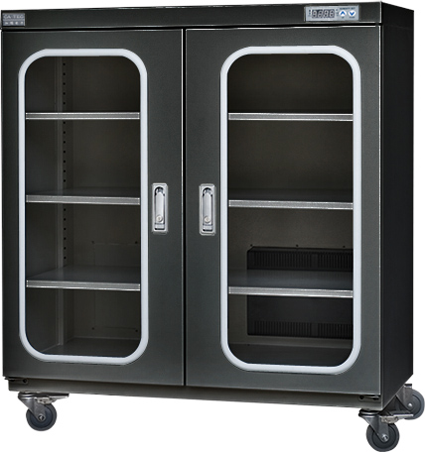
产品名称：320升超低湿电子防潮箱 （推荐产品）
产品类别：超低湿电子防潮箱(1%~10%RH)
产品编号：CLC320D
外形尺寸：W900*D450*H1010mm
湿度范围：1%~10%RH超全自动
产品特性：
320升超低湿电子防潮箱
编号：CLC320D
湿度范围：1%~10%RH超全自动
外形尺寸：W900*D450*H1010mm
层板数量：3
电源：220V 50/60HZ 平均功率：40W
*数码显示，湿度传感器采用国际著名品牌
*采用1mm及1.2mm优质钢板制作，多处加强结构，承重性能好
*表面处理采用先进的有18道工序组成的粉体烤漆，耐腐蚀性强
*可移动带刹车脚轮方便移动及固定
*门镶3.2mm高强度钢化玻璃
*平面加压把手锁一体化设计
*用于湿度敏感类材料的存放，防潮保管，如IC等湿度特别敏感的材料存放
*可选购防静电烤漆，颜色为黑色
可选购不锈钢材料制造

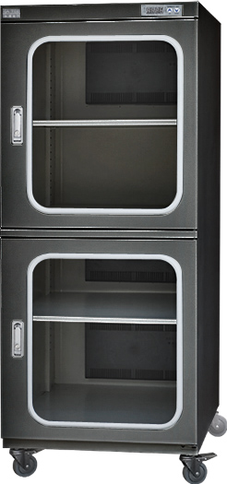
产品名称：540升超低湿电子防潮箱 （推荐产品）
产品类别：超低湿电子防潮箱(1%~10%RH)
产品编号：CLC540D
外形尺寸：W598*D710*H1485mm
湿度范围：1%~10%RH全自动
产品特性：
540升超低湿电子防潮箱
编号：CLC540D
湿度范围：1%~10%RH全自动
外形尺寸：W598*D710*H1485
层板数量：3
电源：220V 50/60HZ 平均功率：60W
*数码显示，湿度传感器采用国际著名品牌
*采用1mm及1.2mm优质钢板制作，多处加强结构，承重性能好
*表面处理采用先进的有18道工序组成的粉体烤漆，耐腐蚀性强
*可移动带刹车脚轮方便移动及固定
*门镶3.2mm高强度钢化玻璃
*平面加压把手锁一体化设计
*用于湿度敏感类材料的存放，防潮保管，如IC等湿度特别敏感的材料存放
*可选购防静电烤漆，颜色为黑色
可选购不锈钢材料制造

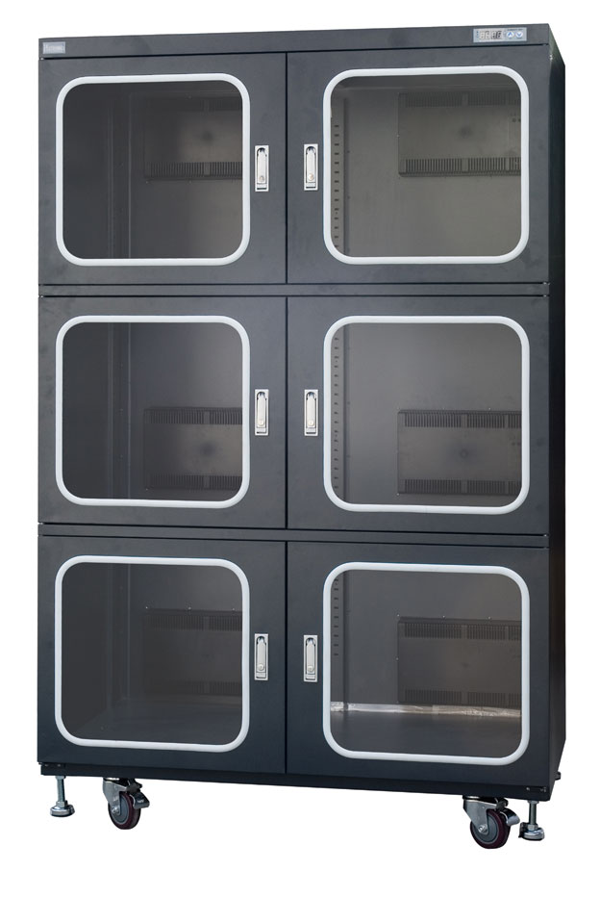
产品名称：1436升六门超低湿电子防潮箱 （推荐产品）
产品类别：超低湿电子防潮箱(1%~10%RH)
产品编号：CLC1436BD
外形尺寸：W1200*D710*H1910mm
湿度范围：1%~10%RH全自动
产品特性：
1436升六门超低湿电子防潮箱
编号：CLC1436BD
控制湿度范围：1%~10%RH全自动
外形尺寸：W1200*D710*H1940mm
层板数量：5块
电源：220V 50/60 HZ 平均功率：120W
*数码显示，湿度传感器采用国际著名品牌
*采用1mm及1.2mm优质钢板制作，多处加强结构，承重性能好
*表面处理采用先进的有18道工序组成的粉体烤漆，耐腐蚀性强
*可移动带刹车脚轮方便移动及固定，可选购可调高承重支撑
*门镶3.2mm高强度钢化玻璃
*平面加压把手锁一体化设计
*用于湿度敏感类材料的存放，如IC等
*可选购防静电烤漆，颜色为黑色
可选购不锈钢材料制造

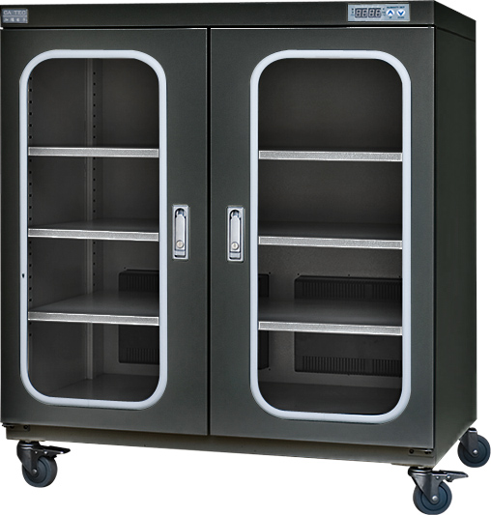
产品名称：435升超低湿电子防潮箱
产品类别：超低湿电子防潮箱(1%~10%RH)
产品编号：CLC435D
外形尺寸：W900*D600*H1010mm
湿度范围：1%~10%RH全自动
产品特性：
435升超低湿电子防潮箱
编号：CLC435D
湿度范围：1%~10%RH全自动
外形尺寸：W900*D600*H1010
层板数量：3
电源：220V 50/60HZ 平均功率：40W
*数码显示，湿度传感器采用国际著名品牌
*采用1mm及1.2mm优质钢板制作，多处加强结构，承重性能好
*表面处理采用先进的有18道工序组成的粉体烤漆，耐腐蚀性强
*可移动带刹车脚轮方便移动及固定
*门镶3.2mm高强度钢化玻璃
*平面加压把手锁一体化设计
*用于湿度敏感类材料的存放，防潮保管，如IC等湿度特别敏感的材料存放
*可选购防静电烤漆，颜色为黑色
可选购不锈钢材料制造

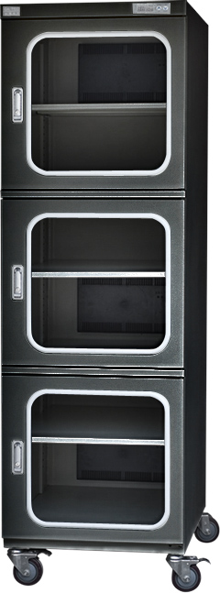
产品名称：718升超低湿电子防潮箱
产品类别：超低湿电子防潮箱(1%~10%RH)
产品编号：CLC718D
外形尺寸：W598*D710*H1910mm
湿度范围：1%~10%RH超低湿全自动
产品特性：
718升超低湿电子防潮箱
编号：CLC718D
湿度控制范围：1%~10%RH超低湿全自动
外形尺寸：W598*D710*H1910
层板数量：5
电源：220V 50/60 HZ 平均功率：60W
*数码显示，湿度传感器采用国际著名品牌
*采用1mm及1.2mm优质钢板制作，多处加强结构，承重性能好
*表面处理采用先进的有18道工序组成的粉体烤漆，耐腐蚀性强
*可移动带刹车脚轮方便移动及固定
*门镶3.2mm高强度钢化玻璃
*平面加压把手锁一体化设计
*用于湿度敏感类材料的存放，防潮保管，如IC等湿度特别敏感的材料存放
*可选购防静电烤漆，颜色为黑色
可选购不锈钢材料制造

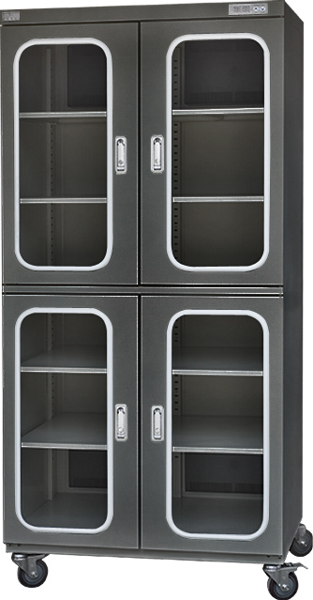
产品名称：870升超低湿电子防潮箱
产品类别：超低湿电子防潮箱(1%~10%RH)
产品编号：CLC870D
外形尺寸：W900*D600*H1890mm
湿度范围：1%~10%RH全自动
产品特性：
870升超低湿电子防潮箱
编号：CLC870D
控制湿度范围：1%~10%RH全自动
外形尺寸：W900*D600*H1890mm
层板数量：5块
电源：220V 50/60HZ 平均功率：80W
*数码显示，湿度传感器采用国际著名品牌
*采用1mm及1.2mm优质钢板制作，多处加强结构，承重性能好
*表面处理采用先进的有18道工序组成的粉体烤漆，耐腐蚀性强
*可移动带刹车脚轮方便移动及固定
*门镶3.2mm高强度钢化玻璃
*平面加压把手锁一体化设计
*用于湿度敏感类材料的存放，如IC等
*可选购防静电烤漆，颜色为黑色
可选购不锈钢材料制造

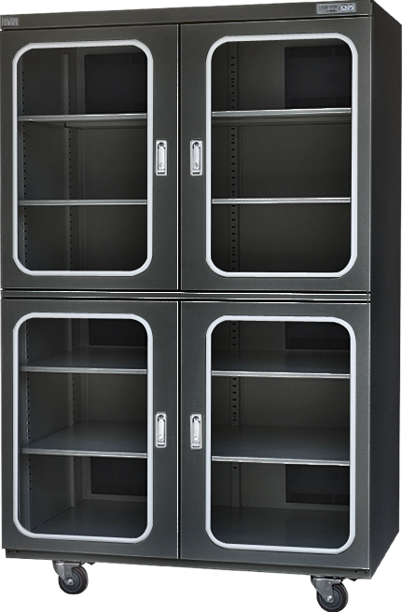
产品名称：1436升四门超低湿电子防潮箱
产品类别：超低湿电子防潮箱(1%~10%RH)
产品编号：CLC1436AD
外形尺寸：W1200*D710*H1910mm
湿度范围：1%~10%RH全自动
产品特性：
1436升四门超低湿电子防潮箱
编号：CLC1436AD
湿度控制范围：1%~10%RH全自动
外形尺寸：W1200*D710*H1910mm
层板数量：5块
电源：220V 50/60HZ 平均功率：120W
*数码显示，湿度传感器采用国际著名品牌
*采用1mm及1.2mm优质钢板制作，多处加强结构，承重性能好
*表面处理采用先进的有18道工序组成的粉体烤漆，耐腐蚀性强
*可移动带刹车脚轮方便移动及固定，可选购可调高承重支撑
*门镶3.2mm高强度钢化玻璃
*平面加压把手锁一体化设计
*用于湿度敏感类材料的存放，如电子元件中的IC等
*可选购防静电烤漆，颜色为黑色
可选购不锈钢材料制造

